Муниципальное бюджетное дошкольное образовательное учреждение Горкинский детский сад №4 «Журавлик»
(полное наименование образовательной организации)
МБДОУ Горкинский детский сад №4 «Журавлик»
(краткое наименование)

СОГЛАСОВАНО |  |  |  |  |  | УТВЕРЖДАЮ
Педагогическим Советом МБДОУ Горкинского детского сада «Журавлик» |  |  |  |  |  | Заведующий МБДОУ Горкинским детским садом «Журавлик»
(наименование представительного органа) |  |  |  |  |  | (должность)
(протокол от | 20.04.2023 |  | № 3 | ) |  | (подпись) |  | Дроздова Е.А.
 |  |  |  |  |  | 20.04.2023
 |  |  |  |  |  | (дата)

Отчет о результатах самообследования
МБДОУ Горкинский детский сад №4 «Журавлик»
за 2022 год

Аналитическая часть
I. Общие сведения об образовательной организации
Наименование образовательной организации | Муниципальное бюджетное дошкольное образовательное учреждение Горкинский детский сад «Журавлик»
Руководитель | Дроздова Елена Анатольевна
Адрес организации | 606767 Нижегородская область Варнавинский район, с. Горки д.17а
Телефон, факс | 831 5834525
Адрес электронной почты | gorki-sad@lenta.ru
Учредитель | Администрация Варнавинского муниципального района
Дата создания | 13.02.2002
Лицензия | № 111311 от 03.12.2012 г.

Режим работы: Пятидневная рабочая неделя с 7-30 до 16.30 .Выходные: суббота, воскресенье, праздничные дни. Время пребывания детей: 9 часов
В 2022 году функционировали 2 разновозрастные группы. Фактическая наполняемость групп 8 человек. Предельная наполняемость 20 человек. Распределение детей по возрастам:
2- 3 года 1 человек
3-4 года 1 человек
4-5 лет 2 человека
5-6 лет 3- человека
6-7 лет 1 человек
Посещаемость детей составляет 89%.

II. Система управления организацией
Управление ДОУ осуществляется в соответствии с действующим законодательством Российской Федерации с учётом особенностей, установленных статьёй 26 Федерального закона «Об образовании в Российской Федерации» от 29.12.2012 г. № 273-ФЗ. В ДОУ сформированы коллегиальные органы управления:
- Общее собрание работников МБДОУ — представляет полномочия работников ДОУ, в состав Общего собрания входят все работники ДОУ, заседания Общего собрания проходят 2 раза в год или по необходимости, тематика заседаний отражена в годовом плане работы (Подведение итогов работы учреждения в летний оздоровительный период, обеспечение охраны труда, утверждение локальных актов. Решения запротоколированы и выполнены в полном объеме.
- Педагогический совет — постоянно действующий коллегиальный орган управления педагогической деятельностью ДОУ, действующий в целях развития и совершенствования образовательной деятельности, повышения профессионального мастерства педагогических работников.
- Совет родителей — создан с целью реализации права родителей (законных представителей) несовершеннолетних воспитанников, педагогических работников на участие в управлении ДОУ, развитие социального партнёрства между всеми заинтересованными сторонами образовательных отношений.
Структура, порядок формирования, срок полномочий и компетенция органов управления ДОУ, принятия ими решений устанавливаются Уставом ДОУ в соответствии с законодательством Российской Федерации. Деятельность коллегиальных органов управления осуществляется в соответствии с Положениями: Положением об Общем собрании работников Учреждения, Положением о Педагогическом совете, Положением о Совете родителей (законных представителей) разработаны и введены в действие приказом №35 от 01.09.2015. Педагогический совет в учреждении в 2022 году был проведен 3 раза. Тематика педсоветов была обусловлена годовыми задачами. На педсоветах был представлен анализ качества образовательной деятельности, рассмотрены вопросы использования и совершенствования методов обучения и воспитания, образовательных технологий, электронного обучения. Педагогический совет как коллегиальный орган управления, предусмотренный Уставом учреждения, эффективно обеспечил решение вопросов образовательной деятельности на уровне дошкольного образования в соответствии с требованиями ФГОС ДО..
Вывод:. Конструктивное сотрудничество руководителя ОО и коллегиальных органов обеспечило открытость деятельности ДОУ, эффективность в работе по реализации поставленных задач. Коллегиальные органы сегодня - это необходимость, и вместе с тем возможность работать по новому на принципах единоначалия и коллегиальности, достижение поставленных целей – современного качества образования дошкольного образования.

III. Оценка образовательной деятельности
Деятельность дошкольного образовательного учреждения в отчетный период осуществлялась в соответствии с нормами Федерального закона от 29.12.2012 г. №273-ФЗ «Об образовании в Российской Федерации», Приказом Минобрнауки России от 17.10.2013 № 1155 «Об утверждении федерального государственного образовательного стандарта дошкольного образования», Указом Президента РФ от 7 мая 2018 г. № 204 "О национальных целях и стратегических задачах развития Российской Федерации на период до 2024 года”, Уставом учреждения, программой «Развитие МБДОУ » и была направлена на совершенствование условий, обеспечивающих достижение современного качества дошкольного образования. Наше дошкольное учреждение реализует основную общеобразовательную программу – образовательную программу дошкольного образования, разработанную с учётом Примерной образовательной программы дошкольного образования «От рождения до школы» под редакцией Н.Е. Вераксы в соответствии с требованиями ФГОС ДО и адаптированную общеобразовательную программу. В 2022 году в нашем дошкольном учреждении 90% воспитанников обучались по образовательной программе дошкольного образования, соответствующей требованиям ФГОС ДО. 1 ребенок обучается по адаптированной программе. Образовательная деятельность была направлена на разностороннее развитие детей дошкольного возраста с учётом их возрастных и индивидуальных особенностей, обеспечение сформированности предпосылок к учебной деятельности на этапе завершения уровня дошкольного образования для успешного освоения дошкольниками образовательных программ начального общего образования. Образовательный процесс осуществлялся на основе анализа достигнутых образовательных результатов за предшествующий 2021 год. В годовом плане работы учреждения были конкретизированы задачи работы педколлектива. Качество реализации образовательной программы дошкольного образования, содержательность образовательной деятельности с воспитанниками и соответственно степень удовлетворенности родителями качеством образовательной деятельности в дошкольном учреждении зависит от правильного и грамотного планирования образовательной деятельности в учреждении.
С целью соблюдения основных требований ФГОС ДО к развивающей предметно пространственной среде, в учреждении воспитателями реализованы проекты по созданию центров детской активности. Созданные центры обеспечивают системно-деятельностный подход при проведении занятий на основе личностно ориентированного взаимодействия взрослых с детьми. На современном этапе развития учреждения развивающая предметно-пространственная среда групп меняется в зависимости от возрастных особенностей детей, периода обучения, уровня освоения образовательной программы, комплексно-тематического планирования. Вместе с тем в результате анализа созданных условий установлено, что в групповых помещениях недостаточно обеспечена вариативность образовательной среды, которая предполагает наличие в группах различных пространств, а также разнообразных материалов и оборудования, обеспечивающих свободный выбор детей разного уровня развития, обеспечивает развитие индивидуальных особенностей каждого ребенка, а именно не своевременная смена по тематическому планированию. Воспитатели сориентированы на работу в данном направлении на 2023 год.
Содержание ООП соответствует основным положениям возрастной психологии и дошкольной педагогики; выстроено с учетом принципа интеграции образовательных областей в соответствии с возрастными возможностями и особенностями воспитанников, спецификой и возможностями образовательных областей. Программа основана на комплексно-тематическом принципе построения образовательного процесса; предусматривает решение программных образовательных задач в совместной деятельности взрослого и детей и самостоятельной деятельности детей не только в рамках непосредственно образовательной деятельности, но и при проведении режимных моментов в соответствии со спецификой дошкольного образования.
Программа составлена в соответствии с направлениями развития: «Физическое развитие», «Социально-коммуникативное развитие», «Познавательное развитие», «Художественно-эстетическое развитие», «Речевое развитие». Реализация каждого направления предполагает решение специфических задач во всех видах детской деятельности, имеющих место в распорядке дня дошкольного учреждения: режимные моменты, игровая деятельность; специально организованные традиционные и интегрированные занятия; индивидуальная и подгрупповая работа; самостоятельная деятельность; опыты и экспериментирование.
Содержание АОП учитывает общие принципы воспитания и обучения принятые в дошкольной педагогике; основывается на закономерностях развития в дошкольном детстве, основной целью ее является создание условий для развития эмоционального, социального и интеллектуального потенциала ребенка. В программе выделены 6 разделов : «Здоровье», «Физическое воспитание и развитие» ,«Социальное развитие», «Познавательное развитие», «Эстетическое развитие».
Во исполнении Федеральный закона от 31.07.2020 N 304-ФЗ «О внесении изменений в Федеральный закон «Об образовании в Российской Федерации» по вопросам воспитания обучающихся» проведена работа по разработке и внесению изменений в ООП, Рабочая программа воспитания направлена на развитие личности воспитанников, в том числе ценностей здорового и устойчивого образа жизни, укрепление психического здоровья и физическое воспитание, формирование инициативности, самостоятельности и ответственности, активной жизненной позиции достижение результатов освоения обучающимися образовательной программы дошкольного образования

Вывод: ДОУ зарегистрировано и функционирует в соответствии с нормативными документами в сфере образования Российской Федерации. Образовательная деятельность в ДОУ организована в соответствии с основными направлениями социально-экономического развития Российской Федерации, государственной политикой в сфере образования и осуществляется в соответствии с ФГОС ДО.

Воспитательная работа
Воспитательно-образовательная работа организуется в соответствии с ООП и АОП Образовательная деятельность планируется согласно расписанию НОД (составленного с учетом посещения ДОУ ребенка с ОВЗ), утверждённого приказом заведующего. Непосредственно образовательная деятельность организуются с 1 сентября по 30 мая. Работа в группе организуется по перспективному планированию, разработанному педагогом ДОУ, принятому на педагогическом совете, утверждённому приказом заведующего. Содержание перспективного планирования соответствует учебному плану и календарному плану по воспитательной работе. Количество и продолжительность образовательной деятельности, включая реализацию дополнительных образовательных программ, устанавливаются в соответствии с санитарно-гигиеническими нормами и требованиями, регламентируются учебным планом. При составлении расписания непосредственно образовательной деятельности соблюдены перерывы продолжительностью не менее 10 минут, предусмотрено время для физкультурных минуток, двигательных пауз. В комплексы педагог включает корригирующие упражнения на осанку, зрение, плоскостопие, дыхательные упражнения. В учреждении функционирует система методической работы: разрабатывается и утверждается на педагогическом совете ежегодный план воспитательно-образовательной работы. План разрабатывается с учетом анализа предыдущей деятельности, включает все необходимые разделы, что позволяет ДОУ постоянно осваивать новый уровень развития, используются различные формы методической работы с кадрами. Контроль за ходом и результатами воспитательно-образовательной работы с детьми во всех возрастных подгруппах ДОУ осуществляется целенаправленно, носит системный характер.
Взаимодействие с семьями воспитанников велось на протяжении всего учебного года, оно ориентировано на поиск таких форм и методов работы, которые позволяют учесть актуальные потребности родителей, способствуют формированию активной родительской позиции. Созданы страницы педагогов на официальном сайте ДОУ, где родители могут задать вопросы, получить консультацию в режиме онлайн.
Вывод: В дошкольном учреждении, проводимая педагогическим коллективом образовательная деятельность с дошкольниками, обеспечивает получение воспитанниками дошкольного образования в соответствии с требованиями ФГОС ДО. Образовательная деятельность обеспечивает разностороннее развитие детей дошкольного возраста с учётом их возрастных и индивидуальных особенностей, сформированность предпосылок к учебной деятельности на этапе завершения уровня дошкольного образования для успешного освоения дошкольниками образовательных программ начального общего образования. Педагоги ДОУ своевременно повышают свою квалификацию.
IV. Оценка функционирования внутренней системы оценки качества образования
Согласно требованиям федерального государственного образовательного стандарта (далее – ФГОС), результаты освоения Программы сформулированы в виде целевых ориентиров, которые представляют собой возрастной портрет ребенка на конец раннего и конец дошкольного детства. Согласно ФГОС целевые ориентиры не подлежат непосредственной оценке, в том числе и виде педагогической диагностики (мониторинга), а освоение Программы не сопровождается проведением промежуточных аттестаций и итоговой аттестации воспитанников. Оценку особенностей развития детей и усвоения ими программы проводит воспитатель группы в рамках педагогической диагностики. Итоги мониторинга освоения программного материала показали, что дети всех возрастных групп материал по всем образовательным областям усвоен на разном уровне (результаты представлены в таблицах).
Ежегодно в ДОУ было проводится анкетирование родителей (законных представителей) с целью выявления степени удовлетворенности родителей (законных представителей) воспитанников качеством образовательных услуг и определения предложений по улучшению работы ДОУ. В анкетировании участвовало 5 родителей удовлетворенны работой ДОУ 90 % родителей.
В ДОУ разработано Положение о ВСОКО на основании которого оценке подлежат:
- образовательная программа дошкольной образовательной организации;
- содержание образовательной деятельности ;
- образовательный процесс;
- образовательные условия;
- условия получения дошкольного образования лицами с ограниченными возможностями здоровья и инвалидами;
- взаимодействие с родителями ;
- здоровье, безопасность и повседневный уход;
Всего обследовано 7 воспитанников

Образовательная область
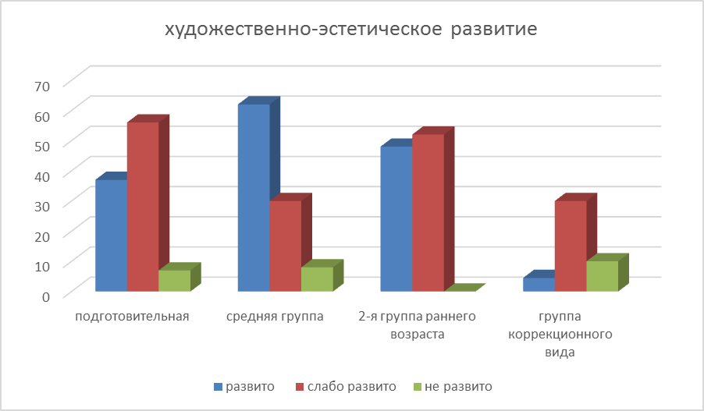

Образовательная область
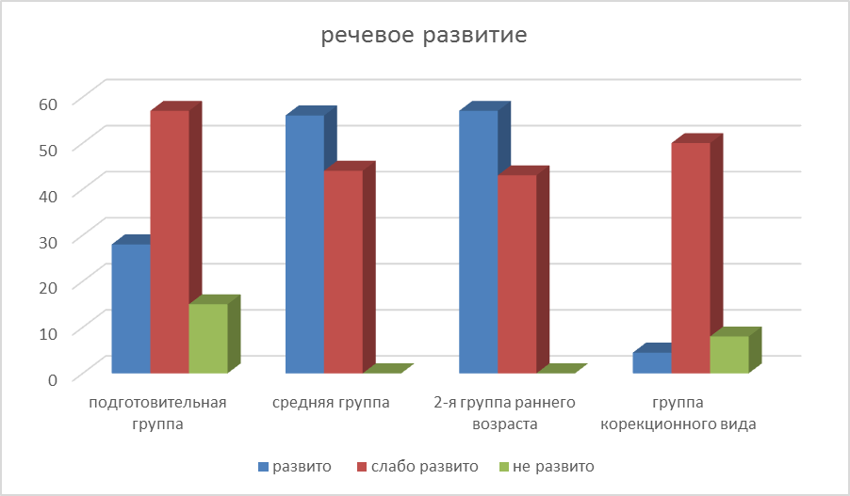

Образовательная область
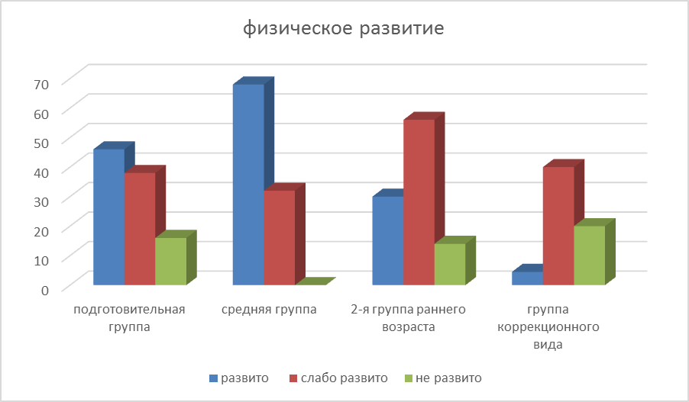

Образовательная область
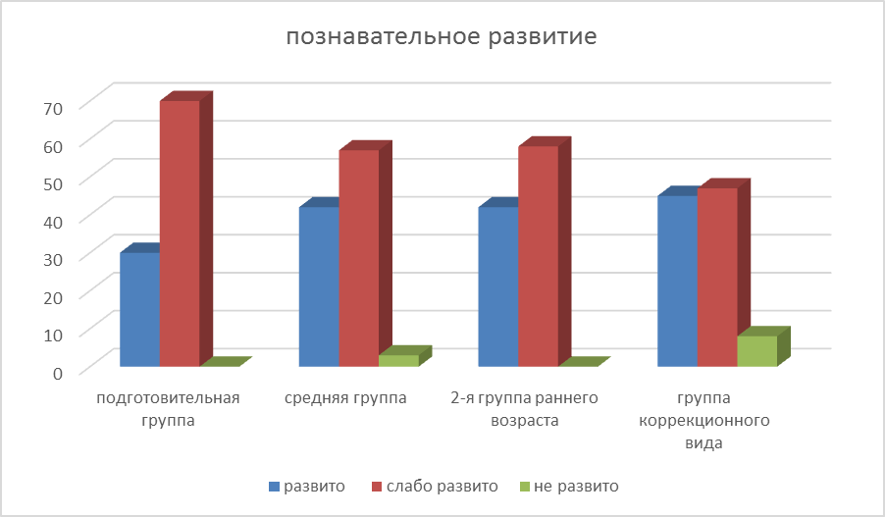

Образовательная область
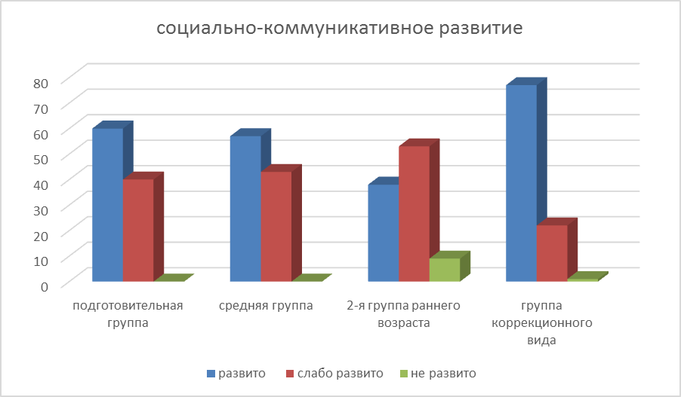

Сводная таблица мониторинга освоения детьми Программы на конец 2022 учебного года
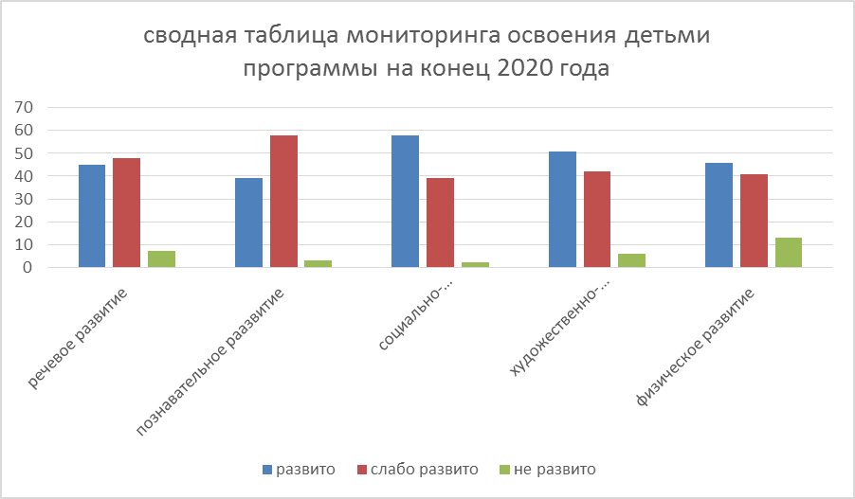
Результат мониторинга овладения воспитанниками дошкольного образовательного учреждения программным материалом по образовательным областям являются удовлетворительным.
Вывод: организация образовательного процесса в детском саду осуществляется в соответствии с годовым планированием, с основной общеобразовательной программой дошкольного образования на основе ФГОС и учебным планом непосредственно образовательной деятельности, календарным графиком воспитательной работы. Количество и продолжительность непосредственно образовательной деятельности, устанавливаются в соответствии с санитарно-гигиеническими нормами и требованиями. V. Оценка кадрового обеспечения
В детском саду работает 2 педагогических работника.
№ п\п | ФИО | образование | Педагогический стаж | Курсовая подготовка
1 | Климина Надежда Анатольевна | СПО Семеновский индустриальный техникум (дошкольное образование)2021 | 6 лет | 2021
2 | Буянова Татьяна Борисовна | СПО Нижегородский педагогический колледж 2016 | 14 лет | 2020
Детский сад укомплектован педагогическими кадрами. В образовательной организации обязанности музыкального руководителя исполняет воспитатель.
Вывод: Образовательная деятельность в ДОУ организована в соответствии с требованиями, предъявляемыми законодательством к дошкольному образованию и направлена на сохранение и укрепление здоровья воспитанников, предоставление равных возможностей для полноценного развития каждого ребёнка. Воспитатель обладает основными компетенциями, необходимыми для создания условий развития детей в соответствии с ФГОС ДО.

VI. Оценка учебно-методического и библиотечно-информационного обеспечения
Учебно-методическое обеспечение полностью соответствует ООП ДО. 100% обеспечение методической литературой по возрасту 3-7 лет. Приобретены новые пособия для работы с детьми дошкольного возраста .Обеспечение метод литературой остается невысокой в разновозрасной группе д. Антониха. Информационное обеспечение образовательного процесса ДОУ включает:
1.Программное обеспечение имеющихся компьютеров позволяет работать с текстовыми редакторами, с Интернет ресурсами;
2.С целью взаимодействия между участниками образовательного процесса (педагог, родители, дети), создан сайт ДОУ, на котором размещена информация, определённая законодательством. Педагог ДОУ ведет для родителей свой сайт имеющий ссылку на сайте МБДОУ, создаются странички детского сада в соц сетях.
3.С целью осуществления взаимодействия ДОУ с органами, осуществляющими управление в сфере образования, с другими учреждениями и организациями активно используется электронная почта, сайт учреждения, система ЭДО
Информационное обеспечение существенно облегчает процесс документооборота, делает образовательный процесс более содержательным, интересным, позволяет использовать современные формы организации взаимодействия педагога с детьми, родителями (законными представителями).

VII. Оценка материально-технической базы
МБДОУ Горкинский детский сад «Журавлик» по адресу с. Горки д.17а находится в типовом 2 этажном здании 1989 года постройки. Группа детского сада по адресу д. Антониха ул. Антонихинская д.16 расположена в деревянном здании 1905 года постройки. Воспитательо-образовательный процесс осуществляется на площади 377 кв.м. Площадь земельных участков составляет 6690 кв. м. Здания детского сада имеют ограждённую территорию с озеленением. Здания обеспечено всеми видами инженерных коммуникаций: водоснабжением, отоплением от собственной дровяной котельной, канализацией. В здании по адресу с. Горки д 17а электрическая котельная. Участки озеленены площадь озеленения не менее 60% имеется игровая площадка, теневой навес, песочница и постройки для сюжетно-ролевых игр, игр с водой и песком. Выносного оборудования достаточно. Оборудован пандус для ребенка с ОВЗ.
Имеются технические средства обучения: телевизор, магнитофон, DVD, 3 компьютера, 3 принтера, 1сканер, мультимедийная установка, В группе созданы условия для разных видов детской деятельности: игровой, изобразительной, познавательной, конструктивной. В МБДОУ созданы все необходимые условия для обеспечения безопасности воспитанников и сотрудников. Территория огорожена забором, здание оборудовано автоматической пожарной сигнализацией, кнопкой тревожной сигнализации для экстренных вызовов, разработан паспорт антитеррористической безопасности учреждения, паспорт дорожной безопасности. Здании с. Горки д.17а установлена противопожарная система «Стрелец-Мониторинг» дублирующая сигнал на подразделения пожарной охраны без участия работников объекта. Обеспечение условий безопасности выполняется локальными нормативно-правовыми документами: приказами, инструкциями, положениями. В соответствии с требованиями действующего законодательства по охране труда с сотрудниками систематически проводятся разного вида инструктажи: вводный (при поступлении на работу), первичный (с вновь поступившими), инструктаж на рабочем месте, тренировки 1 раз в 3 месяца позволяют персоналу владеть знаниями по охране труда и технике безопасности, правилами пожарной безопасности, действиям в чрезвычайных ситуациях. С воспитанниками детского сада проводятся беседы по технике безопасности, БДД, игры по охране здоровья и безопасности, направленные на воспитание у детей сознательного отношения к своему здоровью и жизни. В уголке для родителей помещается информация о детских заболеваниях, мерах предупреждения, профилактических мероприятиях по детскому дорожно-транспортному и бытовому травматизму. Как и все государственные образовательные учреждения, наше МБДОУ получает бюджетное нормативное финансирование, которое распределяется следующим образом:
- заработная плата сотрудников;
- расходы на коммунальные платежи и содержание здания;
- организация питания детей;
В 2022 году учреждение планомерно работало над укреплением материально-технической базы с целью охраны жизни и здоровья детей и сотрудников. Во всех помещениях детского сада силами сотрудников и родителей сделан косметический ремонт.

Результаты анализа показателей деятельности организации

Показатели | Единица измерения | Количество
Образовательная деятельность
Общее количество воспитанников, которые обучаются по программе дошкольного образования | человек | 8
в режиме кратковременного пребывания (3–5 часов) | человек | 0
в семейной дошкольной группе | человек | 0
по форме семейного образования с психолого-педагогическим сопровождением, которое организует детский сад | человек | 0
Общее количество воспитанников в возрасте до трех лет | человек | 1
Общее количество воспитанников в возрасте от трех до восьми лет | человек | 7
Количество (удельный вес) детей от общей численности воспитанников, которые получают услуги присмотра и ухода, в том числе в группах: | человек (процент) | 8
8–12-часового пребывания | человек (процент) | 8
12–14-часового пребывания | человек (процент) | 0
круглосуточного пребывания | человек (процент) | 0
Численность (удельный вес) воспитанников с ОВЗ от общей численности воспитанников, которые получают услуги: | человек (процент) | 1 (
по коррекции недостатков физического, психического развития | человек (процент)
обучению по образовательной программе дошкольного образования | человек (процент) | 1
присмотру и уходу | человек (процент) | 1
Средний показатель пропущенных по болезни дней на одного воспитанника | день | 3
Общая численность педработников, в том числе количество педработников: | человек | 2
с высшим образованием | человек | 0
высшим образованием педагогической направленности (профиля) | человек | 0
средним профессиональным образованием | человек | 2
средним профессиональным образованием педагогической направленности (профиля) | человек | 2
Количество (удельный вес численности) педагогических работников, которым по результатам аттестации присвоена квалификационная категория, в общей численности педагогических работников, в том числе: | человек (процент) | 1 50
с высшей | человек (процент) | 0
первой | человек (процент) | 1\50
Количество (удельный вес численности) педагогических работников в общей численности педагогических работников, педагогический стаж работы которых составляет: | человек (процент)
до 5 лет | человек (процент) | 0
больше 30 лет | человек (процент) | 0 (0)
Количество (удельный вес численности) педагогических работников в общей численности педагогических работников в возрасте: | человек (процент)
до 30 лет | человек (процент) | 0
от 55 лет | человек (процент) | 0 (0)
Численность (удельный вес) педагогических и административно-хозяйственных работников, которые за последние 5 лет прошли повышение квалификации или профессиональную переподготовку, от общей численности таких работников | человек (процент) | 3 (100)
Численность (удельный вес) педагогических и административно-хозяйственных работников, которые прошли повышение квалификации по применению в образовательном процессе ФГОС, от общей численности таких работников | человек (процент) | 3 (100)
Соотношение «педагогический работник/воспитанник» | человек/человек | 2/8
Наличие в детском саду: | да/нет
музыкального руководителя | да/нет | да
инструктора по физической культуре | да/нет | нет
учителя-логопеда | да/нет | нет
логопеда | да/нет | нет
учителя-дефектолога | да/нет | нет
педагога-психолога | да/нет | нет
Инфраструктура
Общая площадь помещений, в которых осуществляется образовательная деятельность, в расчете на одного воспитанника | кв. м | 31,4
Площадь помещений для дополнительных видов деятельности воспитанников | кв. м | 0
Наличие в детском саду: | да/нет | нет
физкультурного зала | да/нет
музыкального зала | да/нет | нет
прогулочных площадок, которые оснащены так, чтобы обеспечить потребность воспитанников в физической активности и игровой деятельности на улице | да/нет | 2

